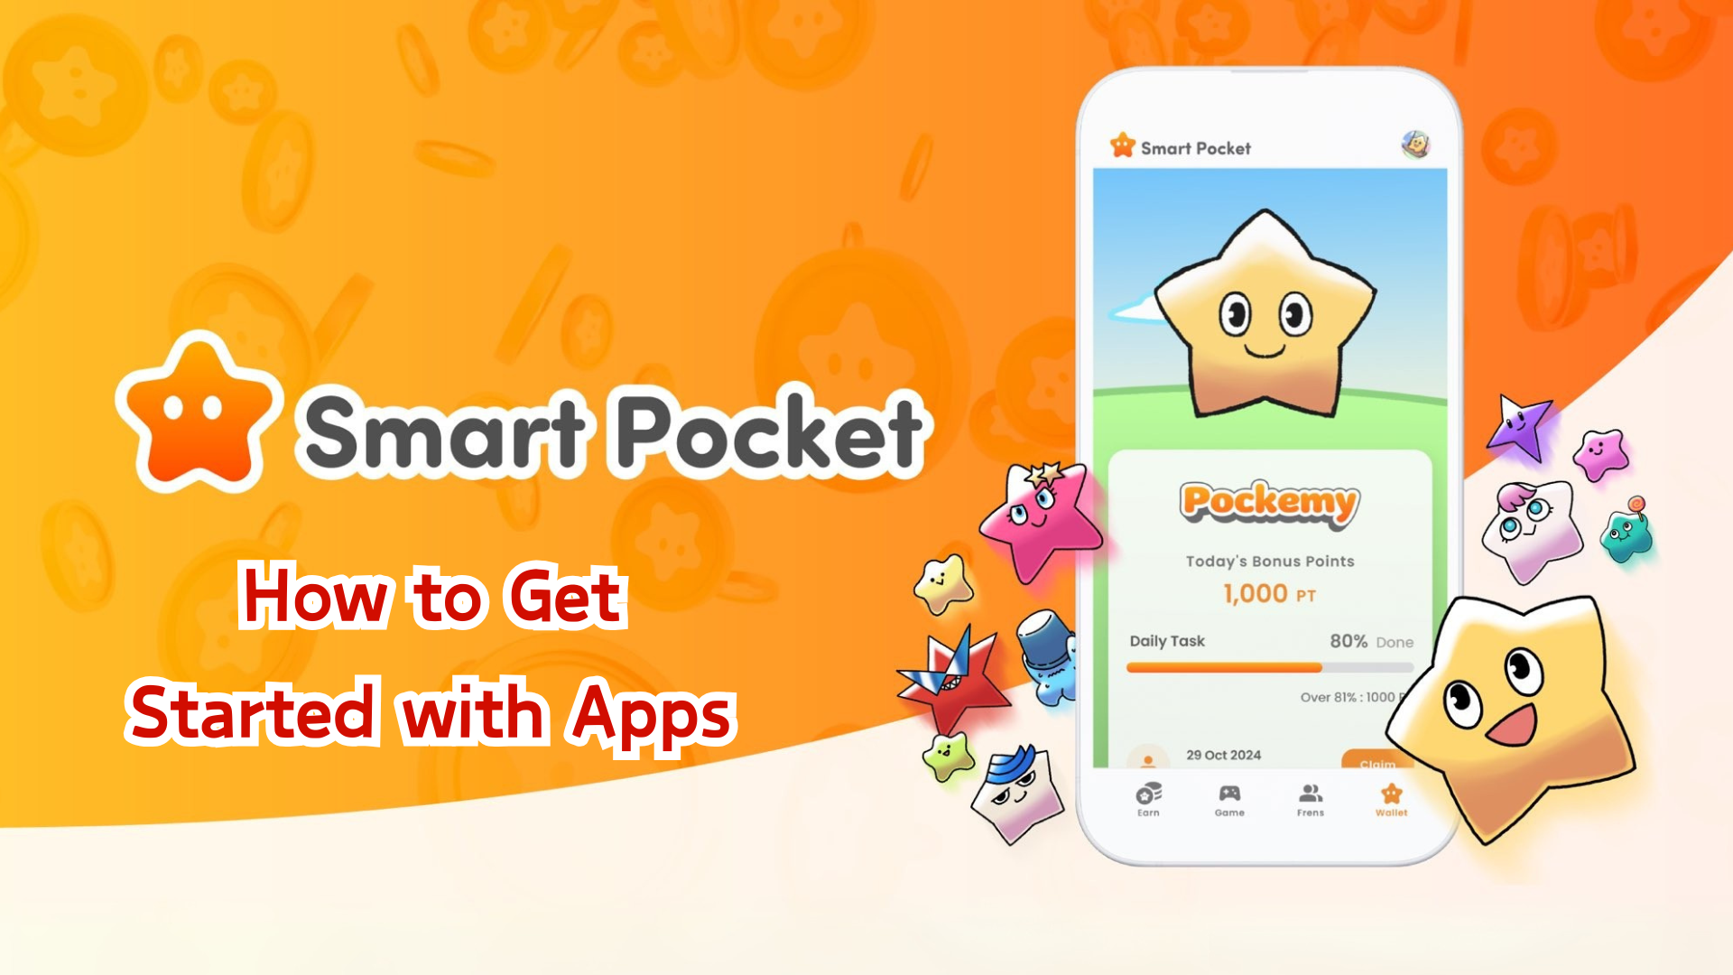

**Guida per Iniziare con Smart Pocket Mini (Italiano)**

**Ciao a tutti!**

**L'attesissima applicazione Smart Pocket Mini è finalmente disponibile, e siamo qui per guidarvi passo dopo passo su come iniziare! Subito dopo il lancio, l'app ha avuto un tale successo che i server sono andati temporaneamente in sovraccarico, dimostrando la sua enorme popolarità.**

# Indice

* Prima di Iniziare
* Passaggi di Configurazione
* Passo 1: Avviare l'App e Accedere
* Passo 2: Inserire il Codice di Invito
* Passo 3: Configurare il Profilo
* Altre Funzionalità Utili
* Per i Nuovi Utenti di Telegram
* Conclusione

# Prima di Iniziare

Smart Pocket è una piattaforma che consente di guadagnare punti e token mentre si fruisce di contenuti digitali. La nuova applicazione Smart Pocket Mini è stata progettata appositamente per i nuovi utenti di Telegram!

# Passaggi di Configurazione

## Passo 1: Avviare l'App e Accedere

1. Visitate il sito ufficiale (https://t.me/smapocke_bot).
2. Toccate 'START BOT'.
3. Aprite Telegram.
4. Toccate 'Start' in basso a sinistra dello schermo.

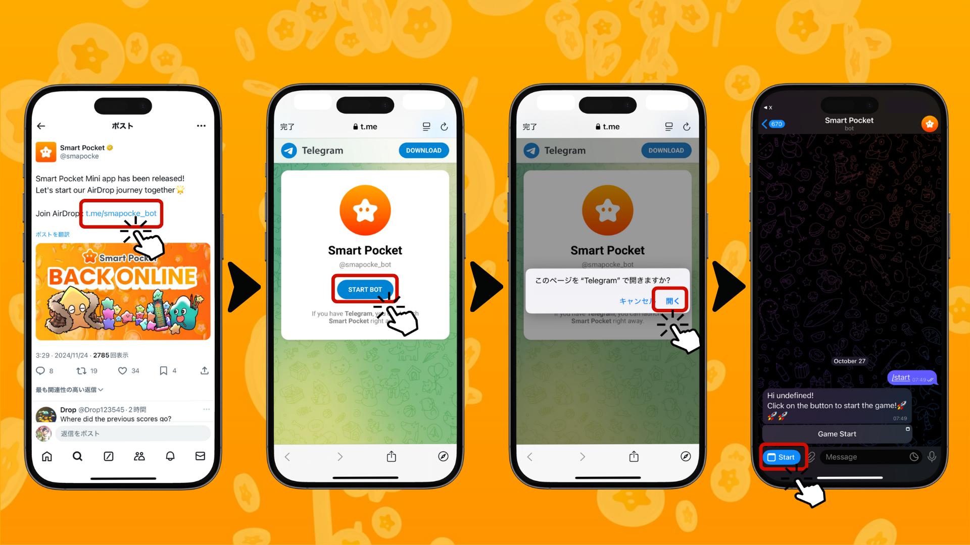

## Passo 2: Inserire il Codice di Invito

Se avete un codice di invito: Inseritelo nel campo 'Invite code' e toccate 'Verify'.

Se non avete un codice: Toccate 'Skip'.

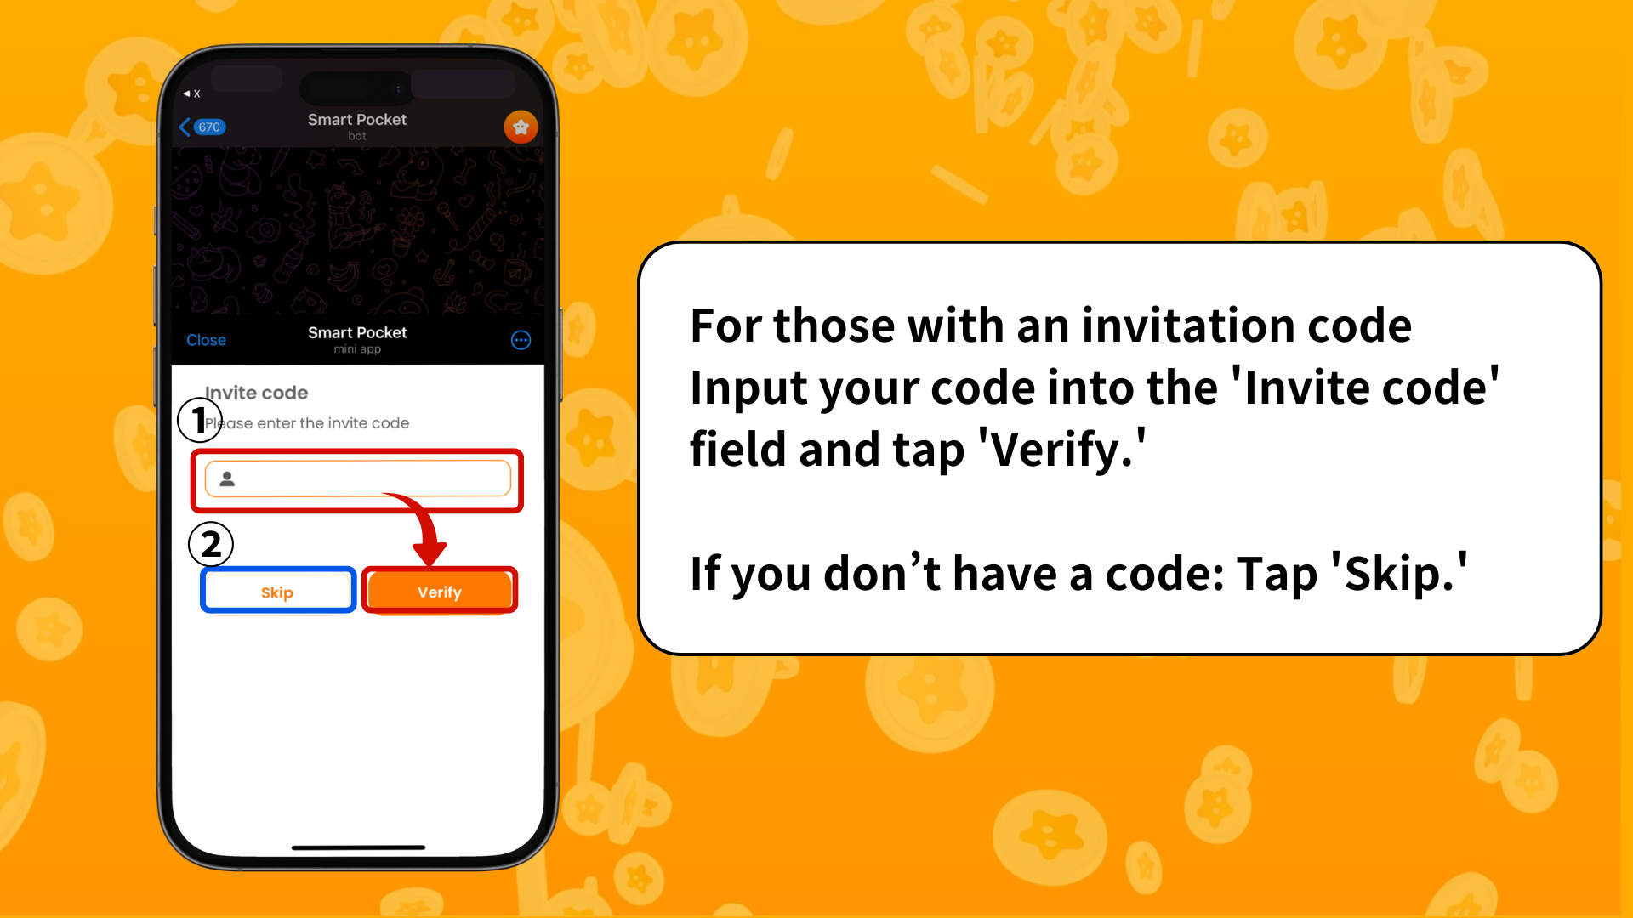

## Passo 3: Configurare il Profilo

Personalizzate il vostro profilo per renderlo unico!

1. Toccate l'icona Pocket Me nell'angolo in alto a destra dello schermo.
2. Selezionate 'Edit'.
3. Impostate la foto del profilo e il Nome Visualizzato.

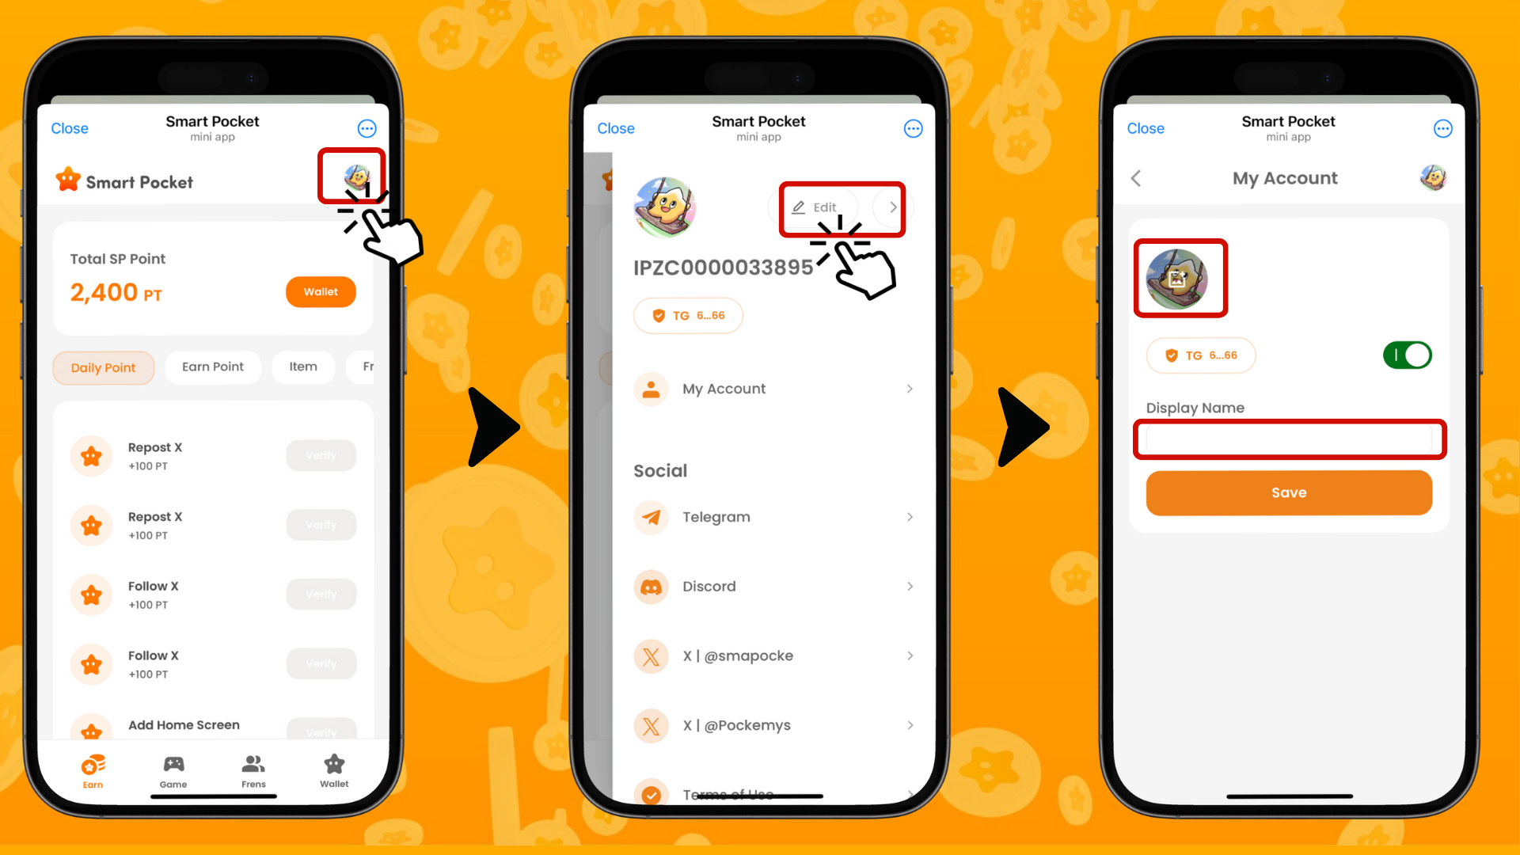

# Altre Funzionalità Utili

Nella schermata del profilo, potete anche trovare i seguenti link:

* Pagina ufficiale di Telegram
* Discord
* Account ufficiale X (precedentemente Twitter)
* Termini di utilizzo
* Informativa sulla privacy

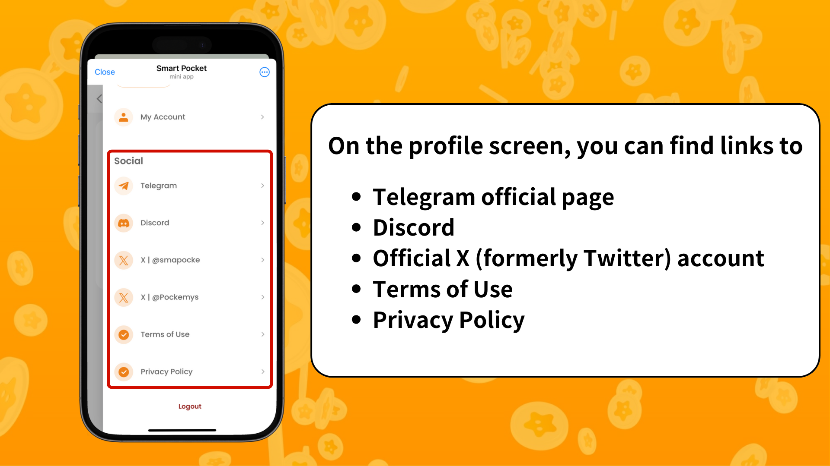

# Per i Nuovi Utenti di Telegram

Se siete nuovi su Telegram, non preoccupatevi! Abbiamo preparato una guida dettagliata per voi. Consultatela qui: https://note.com/japan_dao/n/ne27639f72bb0

# Conclusione

Smart Pocket Mini è l'app perfetta per iniziare il vostro viaggio nel mondo del Web3. In particolare per gli utenti di Telegram, questa app rende l'accesso al Web3 incredibilmente semplice. La configurazione è facile e potete iniziare subito a divertirvi.

Nel prossimo articolo, vi mostreremo come guadagnare punti nella sezione 'Earn'. Restate sintonizzati!

Buon divertimento con Smart Pocket Mini!

📢 Per le ultime informazioni, visitate:

* Sito ufficiale di Smart Pocket: https://smapocke.com/
* Discord ufficiale di Smart Pocket: https://discord.com/invite/smartpocket
* Account ufficiale X di Smart Pocket: https://x.com/smapocke
* Account ufficiale X di Pocket Me: https://x.com/pockemys